

МИНОБРНАУКИ РОССИИ

**Федеральное государственное бюджетное образовательное учреждение высшего образования**

**«МИРЭА – Российский технологический университет»**

**РТУ МИРЭА**

Институт кибербезопасности и цифровых технологий

Кафедра КБ-1 «Защита информации»

**ОТЧЕТ**

**по практическому занятию № 4**

**по дисциплине «Технические средства защиты объектов»**

**ТЕМА: «Расчет показателей защищенности объекта информатизации от  
утечки информации по побочному электромагнитному каналу»**

Студент:

Кутьин З.С.

Шифр учебной группы:

БББО-05-20

Принял:

Оберемко А.Г.

Москва 2022 г.

**Цель работы:**

Получение навыков и умений по расчету показателей защищенности объекта информатизации по каналу побочных электромагнитных излучений.

**Задачи лабораторной работы:**

1. Изучить теоретический материал, рассмотреть порядок расчета показателей защищенности.
2. В соответствии с вариантом задания произвести расчет показателей защищенности объекта информатизации.
3. Сделать выводы о состоянии защищенности объекта информатизации и необходимости принятия дополнительных мер по его защите.

**Теоретическая часть**

Побочные электромагнитные излучения и наводки (ПЭМИН) - электромагнитные излучения технических средств обработки защищаемой информации, возникающие как побочное явление и вызванные электрическими сигналами, действующими в их электрических и магнитных цепях, а также электромагнитные наводки этих сигналов на токопроводящие линии, конструкции и цепи питания.

Обобщенный электромагнитный канал (ПЭМИН) состоит из каналов утечки, причинами возникновения которых являются:

* излучения в окружающее пространство электромагнитных полей технических средств (ТС) и соединяющих их линий связи;
* излучение в окружающее пространство электрической составляющей электромагнитного поля ТС;
* излучение в окружающее пространство магнитной составляющей электромагнитного поля ТС (например, магнитное поле усилителя звуковой частоты);
* паразитные наводки на отходящие и проходящие вблизи от ТС провода и кабели, на расположенные рядом внешние технические средства связи, взаимные наводки между линиями связи, обусловленные:

а) непосредственными электрической и магнитной паразитными связями в ближней зоне (например, наводки на провода электропитания, заземления (зануления), выходящие из ПЭВМ линии связи - сетевой адаптер, модем);

б) емкостной и индуктивной паразитными связями по посторонним проводам, проходящим рядом с ПЭВМ (например: проходящие вблизи ПЭВМ телефонные провода и стоящих рядом телефонные аппараты, провода и кабели от других устройств и т. п.);

в) паразитной связью через электромагнитное поле излучения в дальней зоне (например, наводки на провода, кабели ТС, расположенные на значительном удалении от ПЭВМ, но проходящие в непосредственной близости от линий передачи данных (телефонных проводов и кабелей ЛВС) и проводов электропитания, выходящих из ПЭВМ);

г) паразитными связями через общее полное сопротивление (например, наводки на провода электропитания, осуществляются через элементы фильтров питания).

Наличие сигналов, несущих конфиденциальные сообщения, на границе и за пределами контролируемой зоны создает условия для утечки сообщений засчет перехвата этих сигналов злоумышленниками. Совокупность источника информативного сигнала, среды распространения этого сигнала и приемника перехвата злоумышленника представляет собой канал утечки сообщений, эффективность которого определяется следующими факторами:

* уровень информативного сигнала от источника;
* ослабление и искажение сигнала в среде его распространения;
* технические характеристики приемного устройства, используемого злоумышленником.

Проведение контроля защищенности информации на объекте информатизации от утечки по каналу ПЭМИН

Виды контроля эффективности защиты делятся на:

* организационный контроль – проверка соответствия мероприятий по технической защите информации требованиям руководящих документов;
* технический контроль – контроль эффективности технической защиты информации, проводимый с использованием технических средств контроля.

Целью технического контроля является получение объективной и достоверной информации о состоянии защиты объектов контроля и подтверждение того, что утечка информации с объекта невозможна, т.е. на объекте отсутствуют технические каналы утечки информации. Технический контроль состояния защиты информации в системах управления производствами, транспортом, связью, энергетикой, передачи финансовой и другой информации осуществляется в соответствии со специально разрабатываемыми программами и методиками контроля, согласованными с ФСТЭК России, владельцем объекта и ведомством по подчиненности объекта контроля.

В зависимости от вида выполняемых операций методы технического контроля делятся на:

* *инструментальные,* когда контролируемые показатели определяются непосредственно по результатам измерения контрольно-измерительной аппаратурой;
* *инструментально-расчетные,* при которых контролируемые показатели определяются частично расчетным путем и частично измерением значений некоторых параметров физических полей аппаратными средствами;
* *расчетные,* при которых контролируемые показатели рассчитываются по методикам, содержащимся в руководящей справочной литературе.

Для проведения специальных исследований типового объекта информатизации на ПЭМИН необходимы следующие документальные данные по объекту:

* предписание на эксплуатацию СВТ из состава объекта информатизации;
* план-схема КЗ объекта;
* схема расположения объекта информатизации внутри контролируемой зоны (КЗ);
* схема расположения основных технических средств и систем (ОТСС) и вспомогательных технических средств и систем (ВТСС) на объекте;
* схема размещения технических средств защиты информации (ТСЗИ) от утечки за счет ПЭМИ (если они установлены на объекте);
* сертификаты соответствия ТСЗИ;
* акт категорирования объекта информатизации.

Из анализа исходных данных должно быть установлено:

* заявленная категория объекта информатизации;
* состав ОТСС объекта (например ПЭВМ в типовой комплектации);
* ближайшие к объекту информатизации места возможного размещения стационарных, возимых, носимых средств разведки ПЭМИН;
* измеренные на объекте расстояния от ОТСС объекта информатизации до мест возможного размещения средств разведки ПЭМИН (RK3, м);
* величины предельных расстояний (R2) от ОТСС объекта информатизации до мест возможного размещения средств разведки (из предписания на эксплуатацию СВТ);
* опасные режимы работы СВТ (обработки защищаемой информации).

Устройство считается защищенным, если на границе КЗ отношение «информативный сигнал/помеха» не превышает предельно допустимого значения ∆ как для побочных излучений, так и для наводок в цепях питания, заземления, линиях связи и т. д. Объект считается защищенным, если защищено каждое устройство объекта.

Чем ближе приемник сигнала к источнику, тем эффективнее работает канал утечки. Системным показателем качества канала утечки является отношение сигнал/помеха на входе приемника перехвата, которое определяется соотношениями параметров всех элементов канала утечки. При организации защитных мероприятий исходят из того, что приемное устройство для перехвата информативных сигналов реализует потенциальную помехоустойчивость и может быть размещено в любом месте за пределами контролируемой зоны, вплоть до ее границы. При этом считается, что наблюдение и перехват могут осуществляться непрерывно в течение времени любой продолжительности. Определяющий вид помех в канале утечки сообщений – аддитивные помехи, характеризующиеся тем, что смесь сигнала s(t) и помехи n(t) на входе приемника представляет собой их сумму:

x(t) = s(t) + n(t) (1)

Примером аддитивных помех являются:

* атмосферные помехи, обусловленные электрическими процессами в атмосфере, прежде всего грозовыми разрядами;
* космические помехи, вызванные радиоизлучением Солнца и других небесных тел;
* внутренние шумы радиоприемника, обусловленные хаотическим движением носителей заряда в самом приемнике;
* индустриальные помехи, обусловленные работой электрических устройств и агрегатов;
* помехи от посторонних радиостанций.

Атмосферные помехи – тот вид помех, который всегда присутствует в окружающем пространстве, поэтому при определении дальности распространения сообщений по каналу ПЭМИН необходимо учитывать не только естественное затухание сигнала, но и искажения, вносимые этими помехами. Остальные виды помех в данной лабораторной работе не учитываются. Для расчета среднеквадратического значения напряженности поля Еа атмосферных помех используется следующая формула (для идеально проводящей плоской земной поверхностью вертикальная составляющая среднеквадратичного значения напряженности поля):



где f – частота [Мгц]; fэкв – ширина полосы пропускания приемника [Гц]; Та – эквивалентная шумовая температура, характеризующая интенсивность помех; То = 273°К.

Ширина полосы пропускания приемника fэкв в диапазоне частот выше 30 МГц должна быть не менее 40 кГц, что соответствует характеристикам целого ряда устройств, предназначенных для осуществления съема и анализа информации с ПЭВМ.

В соответствии с выражением (2) и значениях Та = 293°К, fэкв = 40 Мгц рассчитаем среднеквадратическую напряженность поля Еа:

* на частоте 100 МГц – Еа = - 9,2 дБ (0,346 мкВ/м);
* на частоте 500 МГц – Еа = 4,8 дБ (1,738 мкВ/м);
* на частоте 1000 МГц – Еа = 10,8 дБ (3,467 мкВ/м). Электромагнитное поле, создаваемое промышленными ВЧ-установками, затухает со средним коэффициентом:

k3=l / rn, (3)

где r - расстояние от источника;

n = 1,3 – 2,8 (n = 1,3 – для открытых сельских районов; n = 2,8 – для интенсивно застроенных городских районов).

Напряженность электромагнитного поля, создаваемого ПЭВМ, сертифицированной по ЭМС , не должна превышать:

* в диапазоне 30 – 230 МГц (ПЭМИН от видеоподсистемы ПК) – 630,5 мкВ/м;
* в диапазоне 230 – 1000 МГц (ПЭМИН от видеоподсистемы и USB- интерфейсов ПК ) – 1412,5 мкВ/м.

Электромагнитное поле также затухает с коэффициентом кэкр при распространении через ограждающие конструкции. Значения коэффициентов экранирования некоторых ограждающих конструкций приведены в таблице 1.

Таблица 1.

Значения коэффициентов экранирования некоторых ограждающих конструкций на частотах 100, 500 и 1000 МГц

|  |  |  |  |  |
| --- | --- | --- | --- | --- |
| № №  п/п | Тип здания | Экранирование (дБ) (коэффициент экранирования *кэкр)* на частотах: | | |
| **100 МГц** | **500 МГц** | **1000 МГц** |
|  | **Деревянное здание с толщиной стен 20 см:** |  | | |
| 1. | Окно без решетки | 5-7 (1,8-2,2) | 7-9 (2,2-2,8) | 9-11  (2,8-3,5) |
| 2. | Окно закрыто решеткой с ячейкой 5 см | 6-8 (2,0 - 2,5) | 10-12  (3,2-4,0) | 12-14  (4,0-5,0) |
|  | **Кирпичное здание с толщиной стены 1,5 кирпича:** |  | | |
| 3. | Окно без решетки | 13-15  (4,5 - 5,6) | 15-17  (5,6 - 7,0) | 16-19  (6,3-8,9) |
| 4. | Окно закрыто решеткой с ячейкой 5 см | 17-19  (7,0 - 8,9) | 20-22 (10,0-12,6) | 22-25 (12,6-17,8) |
|  | **Железобетонное здание с ячейкой арматуры 15x15 см и толщиной 160 мм:** |  | | |
| 5. | Окно без решетки | 20-25 (10,0-17,8) | 18-19  (8,0-8,9) | 15-17  (5,6-7,0) |
| 6. | Окно закрыто решеткой с ячейкой 5 см | 28-32  (25,1 -39,8) | 23-27 (14,1-22,4) | 20-25 (10,0-17,8) |

Примечание: оконный проем составляет не более 30 % от площади стены

Напряженность электромагнитного поля Е на границе контролируемой зоны вычисляется по следующей формуле:

Екз = Е * к3 / кэкр [мкВ/м], (4)

где Е – напряженность электромагнитного поля непосредственно у ПЭВМ;

к3 – коэффициент затухания (3);

кэкр – коэффициент экранирования (таблица 1).

Сделаем допущение, что значение ∆ не должно превышать:

* ∆ < 1 (для служебной информации);
* ∆ < 0,7 (для конфиденциальной информации).

**Ход работы (вариант 16)**

Расчет защищенности помещения от утечки информации по электромагнитному каналу. В качестве источника электромагнитного излучения возьмем ПЭВМ, расположенную на некотором удалении от контролируемой зоны (рисунок 1).

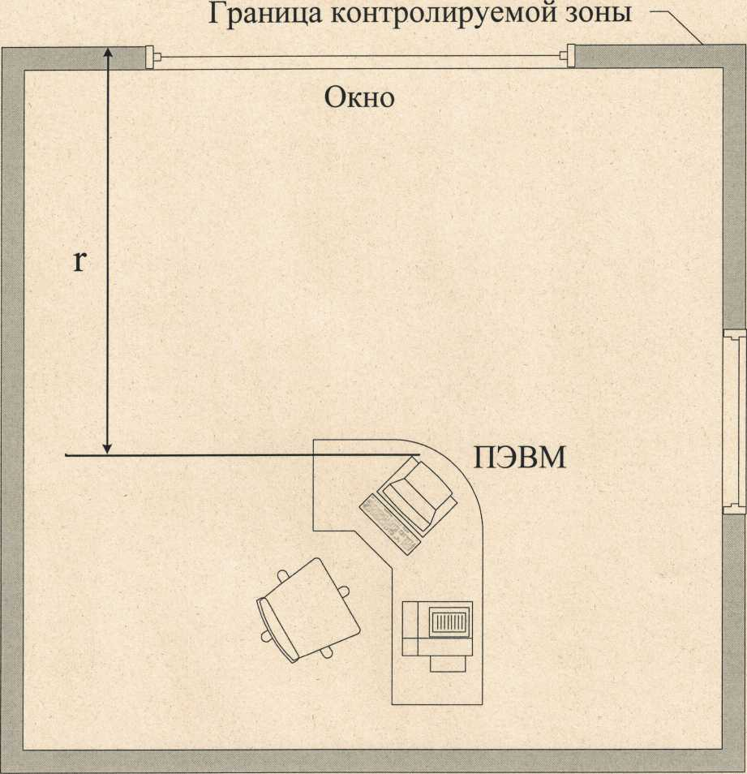

Рисунок 1 - Схема помещения для проведения расчетов

Таблица 2

Значения напряженности электромагнитного поля Е, создаваемого ПЭВМ

|  |  |  |  |
| --- | --- | --- | --- |
| №  п/п | Значения напряженности электромагнитного поля Е (мкВ/м) на частотах | | |
| **100 МГц** | **500 МГц** | **1000 МГц** |
| 1 | 630 | 1400 | 1400 |
| 2 | 610 | 1370 | 1390 |
| 3 | 620 | 1420 | 1400 |
| 4 | 610 | 1360 | 1400 |
| 5 | 600 | 1360 | 1390 |
| 6 | 630 | 1410 | 1400 |

Среднеквадратические значения напряженности поля Еа атмосферных помех не рассчитывать, считать одинаковыми для всех вариантов и равными:

|  |  |  |  |
| --- | --- | --- | --- |
|  | 100 МГц | 500 МГц | 1000 МГц |
| Еа, мкВ/м (Та = 293°К, fэкв = 40 МГц) | 0,346 | 1,738 | 3,467 |

Исходные данные

В помещении расположена ПЭВМ (рисунок 1), на которой обрабатываются конфиденциальные данные. Расстояние от ПЭВМ до границы контролируемой зоны составляет r = 20 м. Граница контролируемой зоны проходит по периметру железобетонной стены толщиной 160 мм. В стене имеется оконный проем, не превышающий 30 % площади стены. Окно закрыто металлической решеткой с ячейкой 5 см (таблица 1, п. 2). Значения напряженности электромагнитного поля Е, создаваемого ПЭВМ на частотах 100 МГц, 500 МГц и 1000 МГц, берем из таблицы 2, п. 3. При определении коэффициента затухания принимаем n = 1,5. В качестве критерия защищенности помещения от утечки информации на границе контролируемой зоны отношение сигнал / шум принимаем равным ∆ < 1.

Результаты расчета сводим в таблицу

|  |  |  |  |  |  |  |  |  |  |
| --- | --- | --- | --- | --- | --- | --- | --- | --- | --- |
| **№ п/п** | | **Ход вычислений** | | **Данные, полученные из таблиц или в результате расчетов, на частотах** | | | | | |
| **100 МГц** | | **500 МГц** | | **1000 МГц** | |
| 1 | | Из таблицы 2 п. 6 выбираем значения электромагнитного поля Е, создаваемого ПЭВМ, мкВ/м | | 630 | | 1410 | | 1400 | |
| 2 | | Определяем коэффициент затухания по формуле k3= 1 / rn, r = 20, n = 1,8 | | 0,004551411 | | | | | |
| 3 | | Выбираем из таблицы 1, п. 4 максимальные значения коэффициента экранирования кэкр | | 8,9 | | 12,6 | | 17,8 | |
| 4 | | Определяем напряженность электромагнитного поля на границе контролируемой зоны по формуле (4) | | 0,322178497 | | 0,509324509 | | 0,357976107 | |
| 5 | | Определяем среднеквадратическое значение напряженности поля Еа атмосферных помех по формуле (2), принимая $T_{a}=293K, f_{экв}=40 МГц$ | | 0,346 | | 1,738 | | 3,467 | |
| 6 | | Определяем отношение сигнал / шум на границе контролируемой зоны по формуле ∆ = Екз / Еа | | 0,931151724 | | 0,293052077 | | 0,103252411 | |

**Вывод:** расчеты показали, что на всех частотах значение ∆ < 1. Следовательно, расстояния до границы контролируемой зоны достаточно для обеспечения безопасности сообщений, излучаемых в окружающее пространство ПЭВМ. Дополнительные меры по обеспечению защиты помещения от утечки информации по техническим каналам не требуются.